教

案

授课科目： 城市轨道交通客运服务
学 院：
授课教师：
授课专业： 城市轨道交通运营管理

二○二一年十月

课 程 | 城市轨道交通客运服务 |  |  | 课 题 |  |  | 站台岗巡视、清客作业
授课班级 | 城市轨道交通运营管理 |  |  | 授课人数 |  |  | 16人
授课时数 | 2课时 |  |  | 课程类型 |  |  | 专业必修课
授课时间 | 2021年10月28日 |  |  | 周 次 |  |  | 第九周
教  学  目  标 | 【知识目标】  1.了解站台岗白班、晚班作业流程及工作内容；  2.掌握站务员巡视、清客作业标准；  【能力目标】  1.能分清车站各项工作由哪个岗位来完成；  2.能独立完成站台岗清客作业岗位实操。  【情感目标】  1.培养规范的作业识，严谨的工作态度；  2.培养客运组织的岗位责任意识。
教学重点 | 站台岗岗位职责
教学难点 | 站台岗接发车作业
教学方法 | 案例教学法、情景模拟法  小组讨论法、任务驱动法 |  |  | 授课方式 |  |  | 多媒体课件结合仿真软件实践操作
教学环节 | 课堂组织 | 案例导入 | 要点点拨 |  | 任务教学 | 模拟演练 |  | 总结反馈
时间分配 | 5分钟 | 5分钟 | 20分钟 |  | 20分钟 | 30分钟 |  | 10分钟
学习资源 | 平台：蓝墨云班课、智慧职教  资料：轨道交通车站站台岗巡视作业流程、地铁公司《服务手册》
教学过程设计
一、课堂组织（5分钟）  1、平台：云班课平台  签到方式：一分钟签到  2、班组会议：针对轨道交通“倒班制”的工作特点，模拟早、中班会，以班组为单位进行各班组会议，并完成会议记录。  3、课堂测试：通过云班课平台进行课前测试，并生成成绩分析表。  二、案例导入（10分钟）  案例：成都地铁因一颗珍珠卡门被迫“清客”  https://www.iqiyi.com/v_19rr99ixn8.html  成都地铁因一颗珍珠卡门未被及时发现，导致连续几趟车门无法正常关闭，被迫清客检查。  思考：车站在什么情况下会要求站台岗清客？  - 要点点拨  - 学生讲解  结合课前学习所掌握的知识进行情况分析针对思考问题进行讲解。  - 教师点拨  站台服务的主要内容：  ①乘客候车服务  ②乘客安全服务  ③重点乘客服  ④乘客广播服务  ⑤乘客秩序维护  站台岗作业流程：  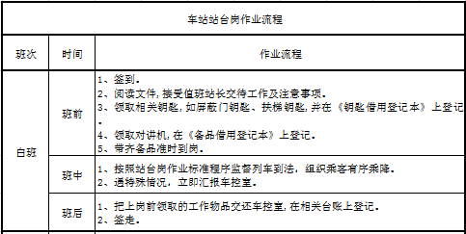  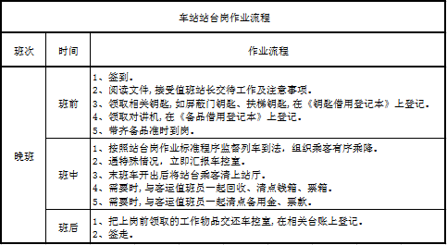  站台岗巡视作业标准及要求：  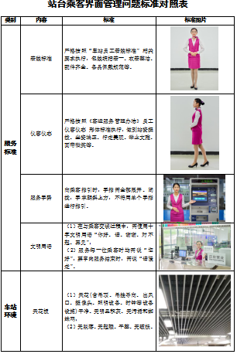  根据站台岗的巡视作业标准，讲解其中要点。  班前应注意职业形象，整理仪容仪表。班中注意巡视范围为站台公共区及车站区间。正常情况下，班中巡视工作应载列车未进站时进行，巡视时注意填写相应的车站巡视情况记录表。  巡视时特别注意车站有无易燃易爆物品、消防器材是否正常，消防封条每隔半月需更换，检查封条有无过期，有无破损，如有过期、破损封条需及时更换，更换前检查相应消防器材是否完好无损，预防火灾产生。  除了站台接发车作业与巡视作业之外，车站站台岗还需要掌握的一项重要作业内容就是清客作业。  清客作业是指当车站或列车出现异常时，需要将乘客从某一区域转移到另一区域。分为计划性清客与非计划性清客，计划性清客也就是乘客事先知道的清客作业，如终点站清客及站前折返清客等；非计划性清客则是指由于运营故障引起的突然清客行为，清客时注意做好乘客广播和解释工作。清客作业又分为双人清客及单人清客，由于成都地铁多采用站后折返的方式，所以本门课主要讲授站后折返站、与车辆段接口车站列车清客作业程序：  两人清客时，两人分别从车厢的两端向列车中部清客，一人从列车头端起第一节车厢第四个车门进、从第三节车厢第一个车门出，另一人从尾部最后一节车厢第一个车门进、从第四节车厢第四个门出。清客过程中途中执行“三步一回头”，两人做好配合，互相监控后方已清客的车厢是否有乘客上车。清客完毕后负责前三节车厢清客的人员负责给司机显示“好了”信号。负责后三节车厢清客的人员负责观察，监控是否有人误上车。  一人清客时，原则上从列车头端起第二节车厢第四个车门进入车厢清客，从列车头端起第五节车厢第一个车门出，注意及时回头确认身后情况。  清客完毕后面向司机方向显示“好了”信号。  - 课堂测试  利用VR仿真实训系统，克服课程对车站环境设备等的依赖性，进行课堂实时岗位实操测试，及时掌握学生学习情况。  四、任务教学  设定两种不同情况下的任务：  任务一：双人清客时  任务二：单人清客时  按班组分领任务，各班组头脑风暴，利用思维导图制定不同情况下乘客事务处理方案，通过手机投屏展示各组成果。  互评：学生通过投票的形式进行小组互评。  点评：教师进行点评，并总结出各种情况的最优化方案。  自测：紧接着同学利用在线平台进行自我测试，了解学习情况。  五、模拟演练  1、利用仿真模拟软件进行流程练习。  2、各组将相应的乘客事务处理流程模拟演练。  任务一：双人清客时  思路：应及时提醒乘客：“列车到站，请各位乘客抓紧时间下车，注意检查自己的随身物品是否带齐，谢谢合作。”  任务二：单人清客时  思路：应及时提醒乘客：“列车到站，请各位乘客抓紧时间下车，注意检查自己的随身物品是否带齐，谢谢合作。”注意不要让乘客继续上车。  3、分组展示，各小组同学及教师对演练过程进行纠错打分。  六、总结反馈  小组代表对本小组课堂表现进行自评，教师对各小组学生表现进行点评，并对本次学习任务进行总结反馈。课后，学生在线对老师点评，教师结合本堂课学生表现及数据收集进行教学反思。  课堂寄语：多听多看多学习！ |  |  |  |  |  |  | 让同学们迅速进入学习状态。培养同学们在工作中的守时意识  将企业文化引入课堂、注入同学们的思想中。  案例导入，提高同学们的兴趣。分小组思考讨论。  小组代表学生结合课前学习所掌握的知识进行情况分析，阐述情景案例中的问题。  结合厅巡岗服务的基本职责流程，分白班晚班、班前班中班后帮助学生记忆标准作业流程，突破教学重点。  整个环节层层深入，破解了“厅巡岗交接、监票作业”这一教学难点。  VR仿真实训测试，及时掌握学生学习情况。  仿真软件学流程  模拟演练增加学生兴趣  小组讨论，互相纠错，学生很感兴趣。  相互沟通交流，与学生相处和睦  教书更重育人
作业布置
在掌握车站清客作业的标准及文明引导用语的基础上，分小组调查成都地铁不同线路的车站工作人员清客作业的区别，并生成总结报告。
板书设计
模块三：车站站务员客运服务
第八节 站台岗巡视、清客作业
一、站台岗服务的主要内容
二、站台岗作业流程
三、站台岗巡视作业标准及要求
四、站台岗清客作业
五、任务教学
任务一：双人清客时
任务二：单人清客时
- 模拟演练
课堂情况及课后反思
学生对于直接间接流程是很反感的，并且讲完以后也不一定记得住，所以任务教学的方式对学生来讲能动性比较大，大家也比较感兴趣。
社会实践需要大家利用课下时间去完成，因此必须注意时刻联系班组组长，掌握学生动态，出行时间。

